导师面对面——《从视觉到光学，再到光子学：光学发展简史》

讲座时间：4月22号下午14：30-15：30

讲座地点：C111

主讲人：彭家晖

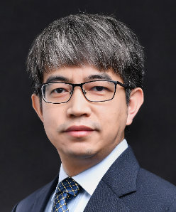

彭家晖是华中科技大学光学与电子信息学院教授，先后分别于南开大学、中科院上海光学精密机械研究所（导师徐至展研究员）、Texas A&M University(导师Alexei Sokolov教授)获得学士、硕士和博士学位。之后在加拿大National Research Council和University of Ottawa联合阿秒科学实验室从事博士后研究工作（导师Paul Corkum教授）。回国前在美国IMRA公司担任Research Scientist。曾获得2004年度国家科技进步一等奖、2003年度上海市科技进步一等奖。

报告摘要

题目：《从视觉到光学，再到光子学：光学发展简史》

著名物理学家和科普作家、诺贝尔物理学奖得主Steven Weinberg说过：“I am a physicist, not a historian, but over the years I have become increasingly fascinated by the history of science. It is an extraordinary story, one of the most interesting in human history. It is also a story in which scientists like myself have a personal stake. Today’s research can be aided and illuminated by a knowledge of its past, and for some scientists knowledge of the history of science helps to motivate present work. We hope that our research may turn out to be a part, however small, of the grand historical tradition of natural science.”

在这个讲座中，我将简单介绍光学（光子学）的发展历史，希望能激发同学们对专业学习的兴趣。

加入课堂二维码：

